8 - 10 классы Лирика Фаризы Онгарсыновой.
Поэтический вечер
Цель и задачи: формировать представления читателей о личности поэтессы; показать через ее творчество волшебный мир поэзии; воспитывать уважение к поэту-гражданину, патриоту своей отчизны.

Оформление: портрет Фаризы Онгарсыновой, аудиозаписи с песнями на стихи Фаризы Онгарсыновой, “Фариза кыз”на слова М.Макатаева.

Стихи не стареют
- Стареют поэты.
Да разве поэты жалеют об этом? ...

Звучит песня “Фариза, Фариза кыз ” на слова М. Макатаева в исполнении Ә. Тінәлі
На фоне затихаюшей музыки ведущий читает стихотворение
Білмейсің бе қарагым,
Менің мінез кұлкымды?
Осы күймен қаламын,
Бола берсін бір түрлі,
Екі өлшеммен шектелем,
Айыптасын көп пенде.
Вступительное слово:
Казахский читатель давно знает, что Ф.Онгарсынова - оригинальный, ни на кого не похожий поэт, развивающий лучшие традиции казахской поэтической классики: Абая, Макатаева. Поэт преображает напевность традиционного казахского стиха, вместе с тем ее стих наполнен современными ритмами, острой мыслью, поражает столкновением, казалось бы, несоединимых слов и понятий.
Мой век,
Возьми до капли жизнь мою
- Ты мне открыл бескрайние высоты,
И я, коснувшись золотого солнца
И счастьем переполнившись, пою...

Индивидуальные выступления учащихся
1) Биографические сведения.
2)Основные мотивы, темы лирики.

1ведущий: Ф. Онгарсынова пишет о любви, о свободе, о мужестве нашего современника, об интернационализме, о назначении поэта и поэзии
Теперь стихи моя больная совесть,
Моя мечта,
Несбывшаяся в жизни
Мой откровенный
Горестный протест
Мой детский крик,
Моя душа живая.
В творчестве поэта соединились культурная многовековая национальная традиция и современные поэтические открытия. В ее стихах органически сочетаются глубокая страстная лирика, красочные пейзажи и раздумья о судьбе современной женщины.

2 ведущий: У поэтессы широкий диапазон. Стихотворение “Моя биография” - об истории казахского народа. ‘Голос пустыни” – монолог самой земли. С той же силой создается любовная лирика: “Мир опустел, когда уехал ты”, “Монолог женщины”, “Признание любимого”. “Поэзию Фаризы можно сравнить с поэзией Марины Цветаевой. Тот же темперамент, тот же буйный характер”, - говорит Н. Джуанышбеков
О дай мне еще
любить, целовать, ненавидеть, спасать,
наставлять, проводить, не дай мне невинных обидеть.
не дай мне их, словом убить...
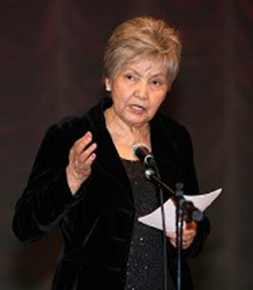
1 ведущий: Казахстанский писатель становится востребованным только тогда, когда его стихотворения или произведения переведены на разные языки. К русскому читателю Фариза Онгарсынова пришла в 1977 году уже вполне сложившимся поэтом с книгой “Нежность”. В переводе на русский язык вышли сборники стихов и поэм “ Тревоги”, “Алмазный клинок”, “Полдневный жар” и др. Переводчики стремились передать оригинальность, неповторимость черт поэзии Онгарсыновой:
Ее лицо поставь заре в пример
Не ошибешься!
Чуточку курноса,
Легка, что облачко, черноволоса,
Гармония таких достойна мер.
В ней целомудренная вылилась природа
Джигиты ходят рядом, как во сне.
Вся - посвященье счастью и весне,
Чиста и весела, как луч восхода...

2 ведущий: Однажды Фариза Онгарсынова скажет: “Оказывается не так просто быть поэтом, а женшине - вдвойне трудно...”. Женщина в стихах Фаризы - мужественна, непреклонна, преданна и отважна. Она принимает житейские тяготы, печали, горести, неудачи с высоко поднятой головой. Суть характера самой Фаризы и ее лирической героини - непокорность, не подвластность чуждому уставу.
Но со змеею не роднится беркут,
Скорее в бездну ринется со скал
И я, как он, Ползучую судьбу,
Спокойствие и удовлетворенность
Отбросила -
Дороже мне влюбленность
В отчаянный мороз и раскаленность
1 ведущий: Немногим поэтам удается совместить такие начала, как открытая гражданственность и пронзительная лиричность, трагичность неразделенной любви и мудрые строки о ремесле поэта.
Стихи не стареют
Стареют поэты ,
Да разве поэты жалеют об этом?
Душа поэта не способна стареть, ибо смысл жизни его – воплощение в стихах. Песни, стихи опровергают само понятие смерть.
2 ведущий: В поэзии Онгарсыновой представлен прежде всего Казахстан - родина поэта. Выросшая на западе Казахстана, в селе Манаш, где кругом ни родника, ни ручья, только немногие колодцы, поэтесса с раннего детства мечтала о расцвете пустынного края
Солнце по миру пустили-
В этой огненной пустыне
Не допросишься воды.
Грудь земли - иссохший камень,
Нет конца нужде веками-
Трещины ее следы...
Ее ранние стихи - о Мангышлаке, о преображении пустынных земель, о людях, чья смелость и отвага не уступают сердечности.

Заключительное слово ведущего
Очарованье стихов безошибочно определяется одним: когда читатель постигает сокровенный смысл стихотворения сначала сердцем, а только потом разумом пытается объяснить, что же вызвало в нем таку ю увлеченность. Стихи Ф.Онгарсыновой хочется читать вслух, перечитывать, возвращаться. А это свойство настоящей поэзии.
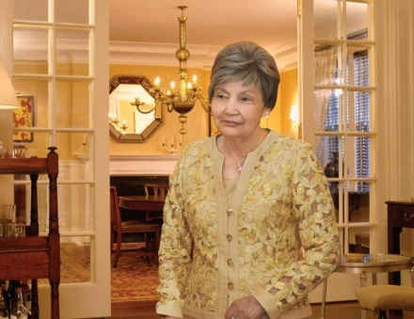
За письменным столом родится слово,
Вставшее колом в саднящем горле.
Это много лучше, чем немота.
Не нужно мне участья
Моих врагов.
Теперь устою,
Когда от новых песен устаю
Кто знает, может быть и это счастье?
Звучат песни на стихи Фаризы Онгарсыновой: «Жайықтың толқындары»
Әні Қ. Құрманәлінікі, орындайтын Мақпал Жүнісова «Қыз сөзі»
«Любимая, поистине народная»
О поэзии Онгарсыновой можно говорить бесконечно. В ее стихах каждый находит свое, сокровенное. Кажется, что это она передает твои ощущения, душевные переживания и эмоции. Сегодня трудно поставить кого-то рядом с ней. Она уверенно очертила контуры казахской поэзии, и женской в том числе, подарив нам очень много ярких, самобытных и искренних стихов. И взрослея, Фариза становилась другой - жаркое, порывистое пламя молодости, первых юношеских чувств сменялось внешне сдержанным, по-философски размеренным и неторопливым, как спокойное течение воды, слогом.
С годами у нее появилось много стихов-раздумий о жизни, мире и месте в нем человека-песчинки, о любви и ненависти, мужестве и предательстве, добре и зле. Все словно пережито изнутри, и каждая строка словно рождена с болью, даже когда темы светлы и мажорны. Ее стихи становятся все строже в формах, ритмичней- происходит то, что присуще зрелому мастеру пера. Она, как и все мы, была очевидцем смены эпох, стереотипов в непростой период нашей истории. Эта сумятица, неопределенность и в ее стихах.. Она очень остро чувствует все происходящее. В ее лирике звучат ноты перемен, мятежные ветра бурных перемен. Эти контрасты поэтесса пропускает через свой внутренний мир, через свои эмоции и переживания, ища спасения в духовном. Стихи того периода пронзительны, искренни, она раскрывается как яркий и тонкий художник, подарив своему читателю много незабываемых чувств. Когда вокруг рушатся ценности, она пишет о вечном, незыблемой чистоте человеческих отношений, любви, верности и дружбе. Вопреки всему ее рука старательно выводит узоры поэтического полотна, в котором, как и в жизни, встречаются и темные, и светлые полосы. Она за благородство, силу духа в мужчине и нежность в женщине. Немало стихов посвящено борьбе с невежеством, несправедливостью, злобой, ненавистью. Порой это совсем другая Фариза - хлесткая, бескомпромиссная, мужественная.
Фариза Онгарсынова работала учителем, директором сельской школы, собственным корреспондентом газеты «Лениншіл жас», редактором республиканской газеты «Қазақстан пионері», главным редактором журнала «Пионер». И всегда, в стихах и статьях писала о простых людях, поднимала насущные проблемы родного края.
Российские издатели выпустили сборники стихов Фаризы Онгарсыновой: «Тревоги», «Ожидание солнца», «Озарение». В библиографическом списке поэтессы есть книга очерков «Высота», повесть «Камшат».
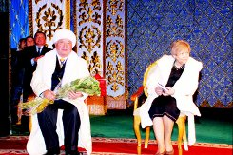
Народная писательница Казахстана занимается переводами, активной общественной деятельностью. У нее много наград и званий, авторитет, который помогает решать проблемы, нуждающихся в ее помощи людей.

Подготовила: Ешова Г.Ж.

